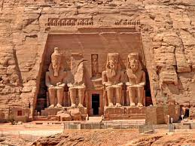
ΘΕΜΑ 4^{ο}

4.1 α. Που βρίσκεται ο ναός Abu Simbel (Aμπού Σιμπέλ); ( μον. 2)
β. Για ποιο λόγο κινδύνευε το μνημείο; (μον. 3)
γ. Ποιος τρόπος επιλέχθηκε για τη διάσωση του μνημείου; (μον. 10)
δ. Ποιοι συμμετείχαν και συνεργάστηκαν; (μον. 10)
Μονάδες 25

